Stapje hoger
Inhoud In de speldoos vinden we…
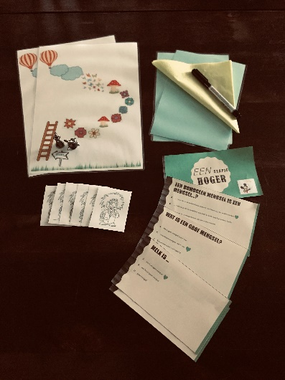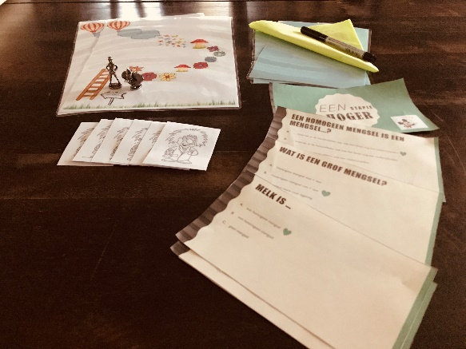
Aantal spelers De leerlingen vormen duo’s of kleine groepjes
Voor het spelen
Iedere groep krijgt:
- een spelbord
- een pion
- drie Einstein-jokerkaarten
- een schrijfbordje
- een uitwisbare stift
- een doekje om uit te wissen
De spelleider houdt de vragen bij de hand en als iedereen er klaar voor is, kan het spel starten!
Doel van het spel
Door de vragen zo snel mogelijk correct te beantwoorden, telkens een stapje verder op het spelbord te geraken en zo als eerste bij de luchtballon aan te komen!
Spelregels
De leerkracht/medeleerling/… is de spelleider. Op het bord verschijnt een meerkeuzevraag. De spelleider leest de vraag en de drie mogelijke antwoorden voor. De leerlingen overleggen in de groepjes en noteren op het teken van de spelleider een letter A, B of C op hun schrijfbordje. Na een afgesproken teken, steken ze tegelijkertijd hun schrijfbord in de lucht. De groepjes met een juist antwoord mogen een stapje vooruit op het spelbord. Bij een fout antwoord blijft de pion staan.
Elk groepje heeft gedurende het spel drie keer de kans om één van hun Einstein-jokerkaarten in te zetten.
Waarom zou je deze kaart inzetten? In overleg kan de groep beslissen om deze kaart in te zetten. Ze zijn dan zo goed als zeker van een correct antwoord. Is dan hun antwoord effectief juist, dan mogen ze in plaats van één – twee plaatsen vooruit gaan. Het inzetten van de jokerkaart gebeurt door de kaart in te leveren bij de spelleider.
Opgelet: Na inzet ben je de kaart kwijt, ook als je antwoord niet foutief blijkt te zijn!
Winnaar Ben jij als eerste bij de luchtballon? Proficiat, dan ben jij de enige echte winnaar!

